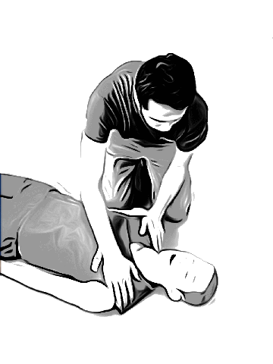
心肺蘇生法
- 反応を見る  肩をたたき、声をかけて、反応があるか確認する。 |  | もしもし、  大丈夫ですか？
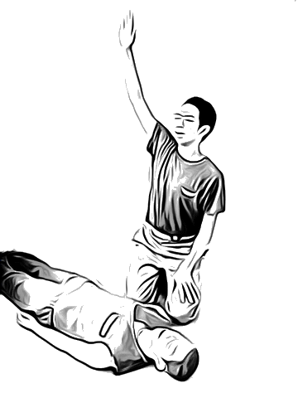  - 助けを呼ぶ  大声で叫び、応援を呼ぶ。  １１９番通報とＡＥＤの依頼。 | 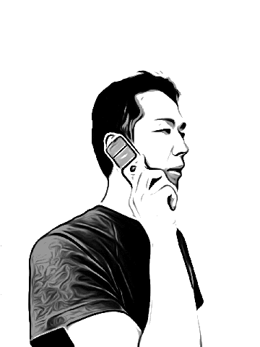  誰か来てください！  １１９番通報と、ＡＥＤを持ってきて下さい！ | 救急車をお願いします。○○(場所・住所)で人が倒れています。反応がありません。
- 呼吸の確認
普段どおりの呼吸があるか確認する。
- 心臓マッサージ  呼吸がなければ、直ちに心臓マッサージを開始する。  胸の真ん中を、強く早く圧迫する。 | 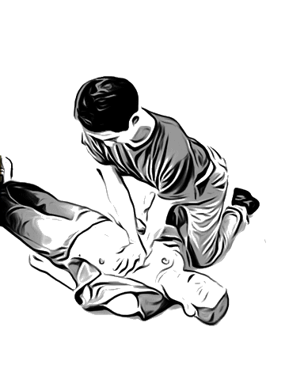 | 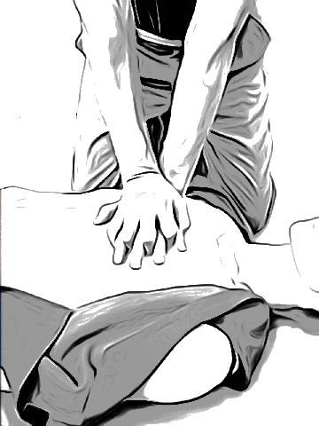
- 救急隊が来るまで心臓マッサージを続ける
  - AEDが到着したら、電源を入れてパッドを貼り、ショックボタンが点滅したら、患者に触れないようにし、ショックボタンを押してください。その後心臓マッサージを続けて下さい。

